Школа готовится принимать детей!!!
№ | Мероприятие | Фото
1 | Устройство открытой спортивной площадки по адресу ул. Бабичева,  5 а | 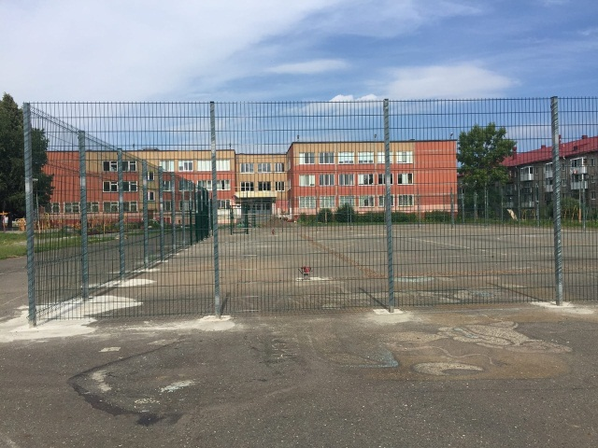
2 | Ремонт крытой спортивной площадки (спортзал в здании начальных классов) | 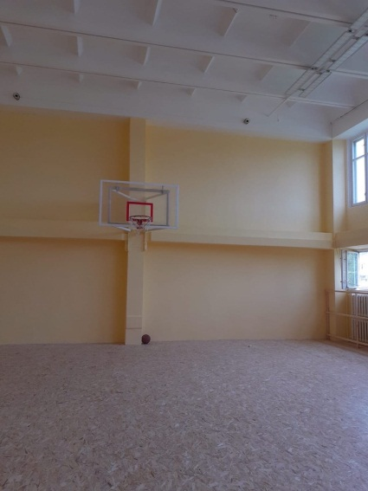 |  | 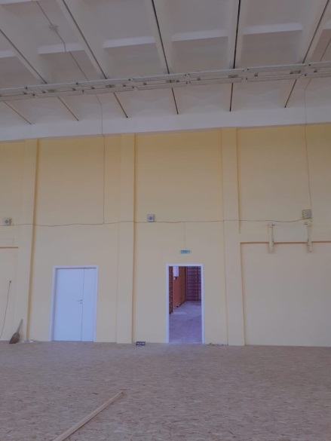
3 | Работы по текущему ремонту кабинетов корпуса Б (№57,58,67,82) | 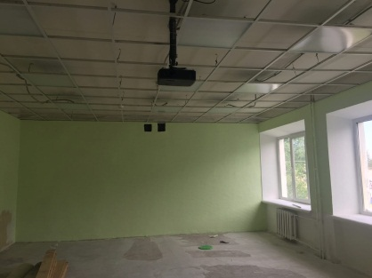 | 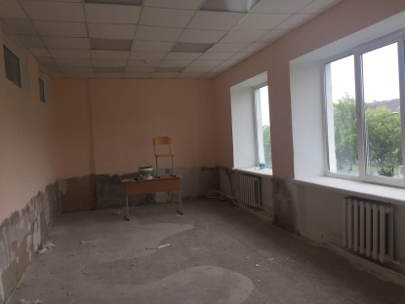
4 | Монтаж навеса над запасным выходом из столовой в здании начальных классов | 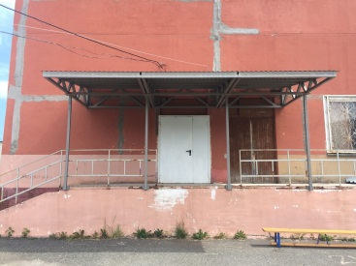
5 | Монтаж и отделочные работы окон ПВХ в учебных кабинетах и столовой в здании начальных классов | 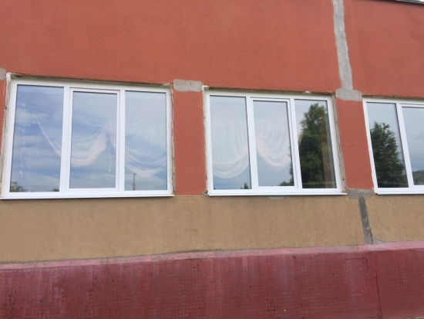
6 | Ремонт кровли над запасных выходом ИУЦ корпуса Б | 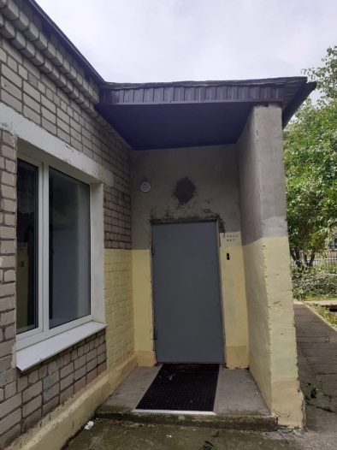 | 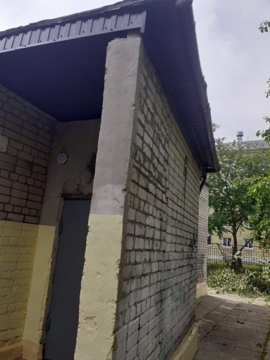
7 | Ремонт крыльца центрального входа в корпус А | 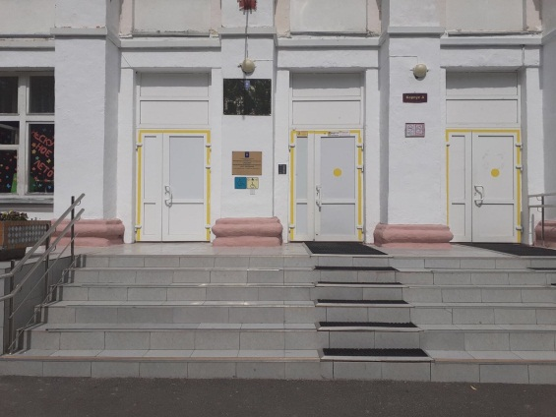
8 | Работы по замене санитарно-технического оборудования в кабинете химии №78 | 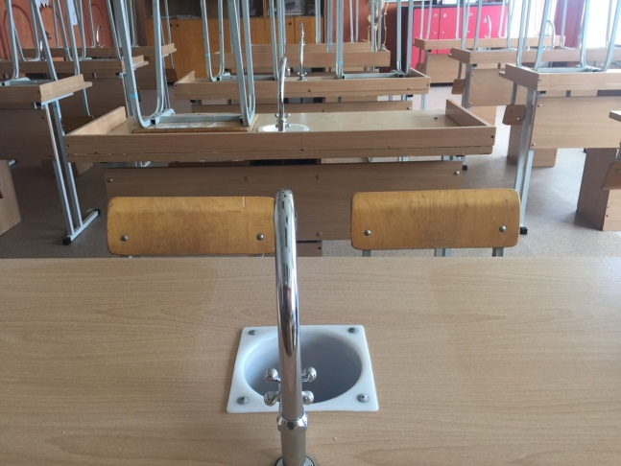
9 | Работы по ремон6ту крыльца столовой корпуса Б | 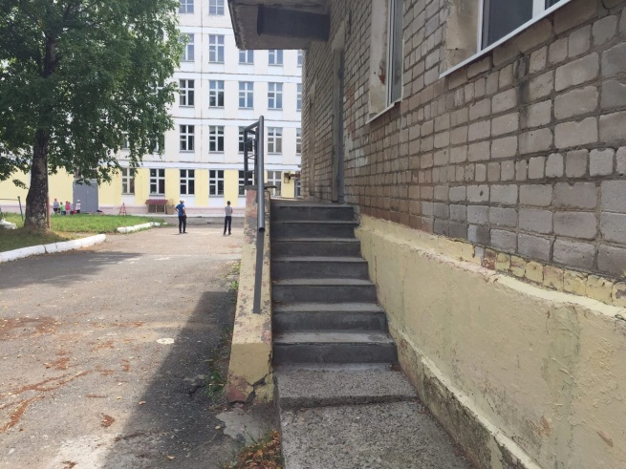
10 | Косметический ремонт коридоров и рекреаций корпуса А | 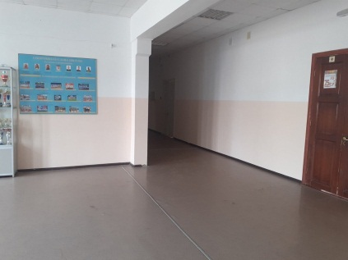 | 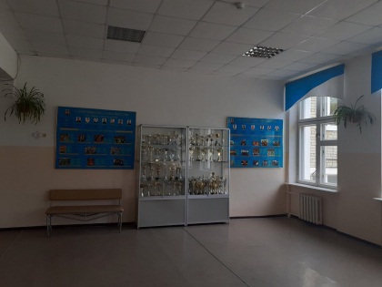
11 | Ремонт участка сети водовода от ПГ-12 до ввода на территорию школы | 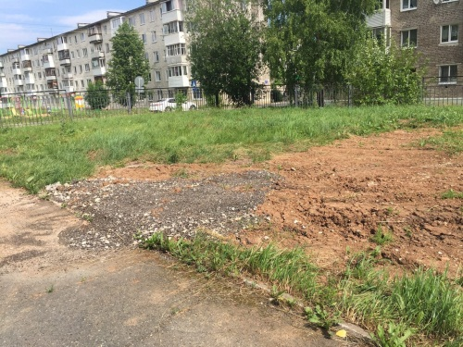
12 | Ремонт фасада на уровне первого этажа корпуса А | 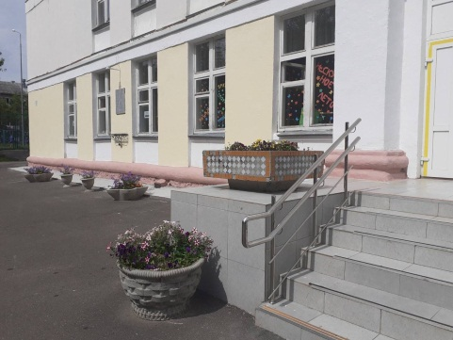
13 | Замена трубы и косметический ремонт в кабинетах 31,32 корпуса А | 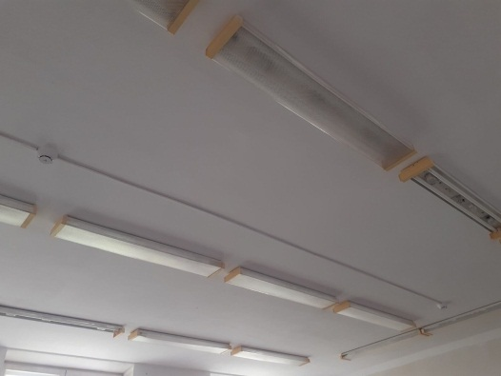
14 | Работы по кронированию деревьев на территории школы | 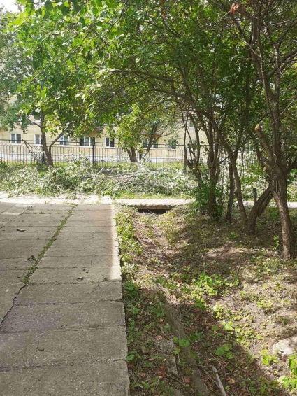
15 | Работы по установке теплообменного оборудования ГВС, с установкой систем автоматического регулирования теплопотребления для систем отопления и ГВС на объекте по адресу: Пермский край, п. Звёздный, ул. Школьная, 8 (Корпус А, Б) | 